之江实验室西区物业车辆明细
采购明细技术参数要求
名称 | 采购数量 | 单位 | 技术参数要求 | 推荐品牌 | 参考图片
平衡巡逻车 | 5 | 台 | 最高时速＞15KM/H  续航 40KM  最大承重＞150KG  工作温度 零下10-40摄氏度  存储温度 零下20-50摄氏度  适合地形：水泥/柏油路/土路/草地/碎石路/沙滩/减速带/台阶  具有智能BMS功能，过压/欠压/短路/过热保护/休眠保护  工作模式 待机模式/助力模式/限速驾模式/正常模式/遥控模式/  灯光标配前后照明大灯/转向灯/刹车灯/倒车灯  USB手机充电 有  车身颜色 可定制LOGO | 玛西尔  合力达  益 高 | 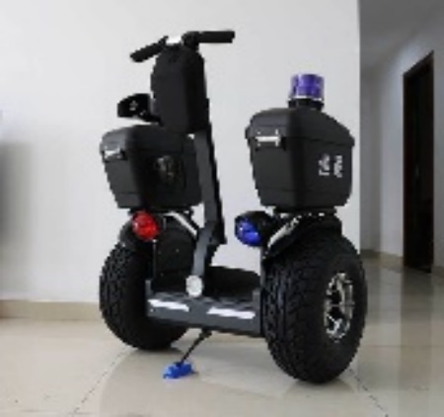
安放巡逻车 | 2 | 台 | 额定成员数不少于4人  最高车速(满载)＞25KM/H  一次充电续驶里程 80-100KM  车身颜色及logo可定制 | 玛西尔  合力达  沃 森 | 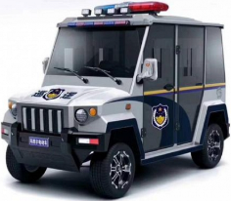
接驳车 | 3 | 台 | 车身需全包围，独立座椅配备安全带  车门（选配全透明车门） 可拆卸铝合金防锈车门，两侧开门，推拉玻璃车窗  最大乘员人数 12-14人  最大承载（kg）＞1000  额定功率(kw) 5KW  额定电压(V) 72V  最高车速（km/h)＞25  最大爬坡度（%） ≥20  续驶里程(km) 80-100  车身颜色及外观logo可定制  需要配置空调及除雾 | 玛西尔  合力达  沃 森 | 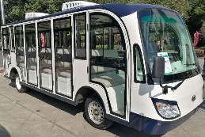
送餐车 | 1 | 台 | 魔晶板箱体尺寸不少于3立方，具有保温效果  最大乘员人数 2人  最大承载（kg）＞800  额定功率(kw) 4KW  额定电压(V) 48V  最高车速（km/h) ＞20  最大爬坡度（%） ≥20  续驶里程(km) 80-100  车身要求高强度方钢焊接底盘，驾驶室玻璃钢一体成型。  灯光需要配备前大灯、前后转向灯、刹车灯、倒车灯及倒车蜂鸣器等  前档玻璃需要配备汽车专用钢化夹胶玻璃+雨刮器（带自动复位）  顶棚要求玻璃钢制作  车身颜色及logo需要可以定制 | 玛西尔  合力达  五环龙 | 

